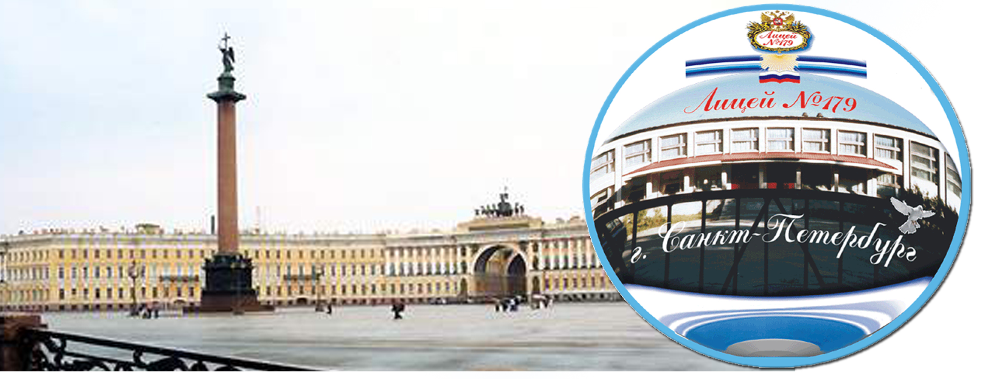

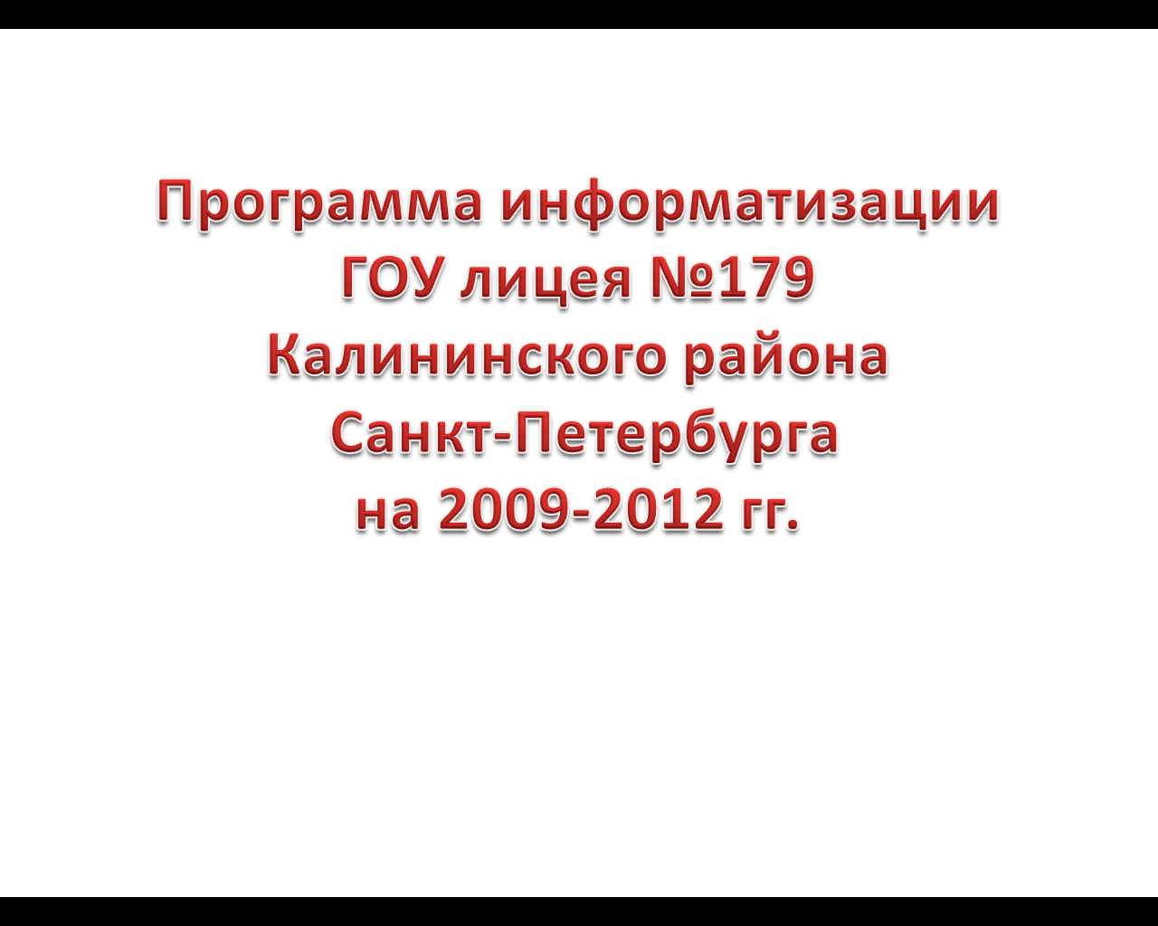

Программа информатизации

ГОУ лицея №179

Калининского района Санкт-Петербурга

на 2009-2012 гг.

Паспорт программы
Наименование программы – Программа информатизации ГОУ лицей 179 Калининского района Санкт-Петербурга
Нормативно–правовая база программы – Устав школы, Концепция федеральной целевой программы «Развитие информатизации в России на период до 2010 года»
Заказчик программы – Администрация ГОУ лицей 179
Разработчики программы – Н.В. Самарина - зам директора по УВР
Сроки реализации программы – 2009 г. – 2012г.
Контроль за исполнением программы – Л.А. Батова – директор лицея 179

1. Состояние проблемы
Глобальная информатизация общества будет одной из доминирующих тенденций цивилизации XXI века. Благодаря стремительному развитию средств информационных и коммуникационных технологий возникает новая, информационная среда обитания и жизнедеятельности человека, формируется постиндустриальное, информационное общество. Поэтому перед системой образования встает сегодня новая проблема - подготовить подрастающее поколение к самостоятельному принятию решений и ответственному действию, к жизни и профессиональной деятельности в высокоразвитой информационной среде, эффективному использованию ее возможностей.
Информатизация - это комплекс мер, направленных на обеспечение полного использования достоверного, исчерпывающего и оперативного знания во всех видах человеческой деятельности.
Человеку XXI века предстоит жить в информационном обществе, в котором главную роль играют интеллект и знания. Только использование материальных и духовных благ информационного общества может обеспечить населению России достойную жизнь, экономическое процветание и необходимые условия для свободного развития личности.
Необходимо подготовить человека к быстрому восприятию и обработке больших объемов информации, научить технологии работы с информацией для принятия решений на основе коллективного знания.
Задача образования как раз и заключается в том, чтобы подготовить учащегося к переходу и проживанию в информационном обществе, помочь ему овладеть информационной культурой.
Информатизация системы общего образования, ориентированная на формирование нового поколения, отвечающего по своему уровню развития и образу жизни условиям информационного общества - основная перспективная задача перехода к информационному обществу. Ее решение должно помочь молодым людям получить престижную и более высоко оплачиваемую работу, формировать свой собственный культурных облик, досуг и мир развлечений, в максимальной степени развернуть личные способности, подготовить себя для жизни и работы в информационном мире XXI века.
Процесс информатизации школы – это поиск новых способов жизни, новых способов преподавания и изучения. Для того чтобы система образования смогла готовить граждан информационного общества, она сама должна стать информационной. Поэтому программа информатизации ГОУ лицея 179 Калининского района Санкт-Петербурга основана на следующих нормативных документах: Федеральная целевая программа Концепция федеральной целевой программы «Развитие информатизации в России на период до 2010 года», Программа развития педагогического образования России на 2001-2010 годы, Устав школы.
На настоящий момент можно привести следующие оценки состояния информатизации ГОУ лицея № 179

Раздел 1. Общие сведения
1 Субъект Российской Федерации - Санкт-Петербург
2 Полное название учреждения ГОУ лицей 179 Калининского района Санкт-Петербурга
3 Почтовый адрес 195267, Санкт-Петербург, ул. Ушинского, 35, к. 2
4 Количество используемых абонентских телефонных номеров 531-74-82 секретарь, 531-45-65 зам по УВР, 532-91-52 бухгалтерия, 531-06-50 зам по АХР,
5 Адрес электронной почты lyceum179spb@mail.ru
6 Интернет-сайт ГОУ www.lyceum-179.narod.ru
7 Численность учащихся 873
8 Социальные данные
- классы населения проживающего в микрорайоне ГОУ лицея № 179: рабочие и служащие
- факторы, влияющие на контингент учащихся: спальный район
- специфика соседних образовательных учреждений: школа № 68, гимназия №144, школа №72 (угл. изучение немецкого языка), школа № 175 с эстетическим уклоном.
- социальные условия соответствуют условиям проживания в спальном районе, есть только все необходимое. Население с низким и средним уровнем доходов. 65% родителей имеют высшее образование.

Раздел 2. Техническая оснащенность
8 Количество компьютеров (всего) 94
9 Количество компьютеров, используемых в учебном процессе 79
10 Количество компьютеров, используемых в административных целях 15
11 Количество классов (учебных помещений), оснащенных средствами вычислительной техники 38
12 Количество принтеров 6
13 Наличие (количество единиц) презентационного оборудования (проекторы, видеопроекторы), используемого в учебном процессе 42
14 Количество сканеров 3
15 Количество ЭД (электронных досок) - 9
16 Количество компьютерных классов 2
17 Мобильный компьютерный класс 1

Раздел 3. Специальные программные средства, кроме программных средств общего назначения
18 Наличие обучающих компьютерных программ и электронных версий учебных пособий по отдельным предметам или темам (количество) да
19 Наличие программ компьютерного тестирования учащихся (да/нет) да
20 Наличие электронных версий справочников, энциклопедий, словарей и т.п. (да/нет) да
21 Наличие специальных программ автоматизации процессов обучения (электронное расписание, электронный журнал) (да/нет) нет
22 Наличие программ для решения организационных, управленческих и экономических задач учреждения (кадровое, бухгалтерское ПО и т.п.) (да/нет) да
23 Наличие электронных библиотечных систем (каталоги) (да/нет) да

Раздел 4. Доступ в Интернет
24 Наличие доступа в Интернет (да/нет) да
25 Количество ПК, имеющих доступ в Интернет 55
26 Вид подключения: ВОЛС
27 Наличие школьной локальной сети да

2. Цель программы
Основной целью является: «Создание условий обучения, при которых в школе дети могли бы раскрыть свои возможности, подготовиться к жизни в высокотехнологичном конкурентном мире», что предполагает создание единого информационно-образовательного пространства лицея, которое включает в себя совокупность технических, программных, телекоммуникационных и методических средств, позволяющих применять в образовательном процессе новые информационные технологии и осуществлять сбор, хранение и обработку данных системы образования. Единое информационно-образовательное пространство осуществляет поддержку образовательного процесса и автоматизацию управленческой деятельности, обеспечивает повышение качества образования и строится на основе развития ИКТ компетенций администрации, учителей и учащихся.
Создание условий для формирования всесторонне развитой успешной личности каждого участника педагогического процесса с широкими возможностями саморегуляции, самообразования, самореализации и творческого роста во благо России.

Основными участниками и пользователями единого информационно-образовательного пространства должны быть: педагоги, ученики, администрация школы и родители.

3. Задачи программы
В образовательной части создание единого информационно-образовательного пространства школы и реализация программы информатизации ГОУ должны решать следующие задачи:
- индивидуализация обучения в сочетании с формированием у учащихся устойчивых профессиональных и этических норм работы в трудовом коллективе, занятом разработкой и применением новых информационных технологий;
- предоставление всем участникам образовательного процесса (ученикам, учителям) возможности обучения современным информационным технологиям как необходимому минимуму для участника информационного обмена в современном обществе;
- обеспечение возможности как внутрирайонного, так и межрегионального и международного информационного обмена, доступа к мировым информационным ресурсам - файловым архивам, базам данных, вычислительным и Web-серверам, включая возможности мультимедиа;
- предоставление всем участникам системы образования возможностей обмена информацией посредством электронной почты, в целях организации внутрирайонных и межрегиональных связей, включая международные контакты;
- создание и публикация в электронном виде материалов методического и учебного характера, системы проверки знаний, методические пособия и другие виды учебной информации;
- обеспечение контроля качества образования;
- развитие дистанционных форм обучения;
- интеграция ИКТ в учебный процесс.
- включение в проект «Электронный дневник» для создания единой информационной и образовательной сети для учителей, учеников и их родителей.

В управленческой части:
– автоматизация документооборота всех участников единого информационно-образовательного пространства школы;
– автоматизация финансовой деятельности образовательного учреждения (расчет заработной платы, учет материальных ценностей и т.д.);
– автоматизация учета кадров;
– сбор и обработка данных о состоянии педагогического процесса в образовательном учреждении.
В социально-общественной части:
– создание и публикация в электронном и печатном виде изданий (журналов, информационных бюллетеней и т. д.), отражающих общественную жизнь лицея;
– оказание информационных услуг учащимся и их родителям. Информация образовательных учреждений о своей деятельности становится все более важной функцией. Родители и учащиеся должны получать информацию обо всех сторонах деятельности учреждения: статусе, уставе, учебных планах и программах, кадровом составе, техническом оснащении, текущем расписании, результатах образовательного процесса за прошлые годы, и т. д. Эта информация нужна как для выбора образовательного учреждения, так и для сознательного участия в его деятельности. При этом информация может предоставляться посредством локальных информационных ресурсов, Интернет-сайта лицея или в печатном виде;
– проведение олимпиад и конкурсов.

4. Направления реализации программы

1. Научно–методическое обеспечение процесса информатизации лицея
1. Разработка проекта создания единого информационного пространства
2. Создание единого информационного образовательного пространства школы
3. Ознакомление учителей-предметников с медиатекой школы, в том числе со вновь поступившими цифровыми образовательными ресурсами (ЦОР)
4. Ознакомление учителей-предметников с методическими рекомендациями методистов НМЦ, АППО, РЦОК и КТ по использованию ЦОР на учебных занятиях
5. Проведение педагогических советов, посвященных проблемам и процессу информатизации в ГОУ
6. Проведение учителями-предметниками учебных занятий с использованием ЦОР
7. Проведение круглых столов учителей-предметников по обмену опытом внедрения ЦОР в учебный процесс
8. Проведение открытых учебных занятий с применением ЦОР для учителей школы
9. Разработка и внедрение учителями-предметниками собственных ЦОР
10. Проведение элективных курсов и курсов по выбору по информатике и ИКТ
- Планомерная работа по внедрению информационно-коммуникационных технологий в преподавание всех предметов в течение всего периода реализации программы.
- Планомерная работа по внедрению информационно-коммуникационных технологий во внеурочную деятельность по предметам и воспитательный процесс.
- Эффективная эксплуатация мобильного компьютерного класса. Разработка уроков по предметам с его применением
- Дистанционное образование. Данное направление развивает открытость школы к различного рода образовательным взаимодействиям с учащимися школы, испытывающими потребность осваивать основные образовательные программы в дистанционном режиме фрагментарно (например, курсы по выбору, на которые не хватает аудиторного времени, или в результате вынужденного отсутствия в школе /болезнь, не позволяющая какое-то время обучаться в массовой школе/ и т.д.) или постоянно, а также с учащимися школ других районов города и регионов (например, олимпиады, учреждаемые школой, совместные конференции и т.д.).
- Сетевое взаимодействие. Данное направление развивает открытость школы к различного рода профессиональным взаимодействиям с педагогами других школ города и страны. Это обмен опытом с педагогами других учреждений по актуальным проблемам современной образовательной деятельности. Это деятельность в качестве ресурсного центра (возможно реально и дистанционно).
- Электронные ресурсы образования. Данное направление направлено на разработку, апробацию и внедрение разнообразных электронных ресурсов преподаваемых предметов. Наработки по этому проекту уже существуют в виде поддержки информационными технологиями ряда предметов. Для эффективной реализации названных выше программ могут быть использованы ресурсы школьной медиатеки.
- Функционирование медиатеки для всех участников учебно-воспитательного процесса
- Развитие WEB-сайта сайта лицея
- Проведение конференции для учащихся 8-10 классов “Современные процессы информатизации общества”
- Создание видеофильмов открытых уроков и семинаров, а также интересных мероприятий, проводимых в лицее.

2. Кадровое обеспечение процесса информатизации образовательного учреждения
1. Прохождение администрацией ГОУ курсов повышения квалификации в сфере ИКТ-компетенций
2. Прохождение всеми учителями-предметниками курсов повышения квалификации в сфере ИКТ-компетенций
3. Наличие должности зам. директора по информатизации

3. Обеспечение образовательного учреждения электронными учебными материалами
1. Обеспечение школы ЦОР нового поколения в рамках проекта информатизации образования в РФ
2. Приобретение ГОУ и учителями-предметниками ЦОР нового поколения по различным предметам
3. Создание учителями собственных ЦОР по предметам к используемым УМК
4. Наличие лицензионного СБПППО (ПО «Первая помощь»), обеспечивающего учебный процесс

4. Система консультативной, конкурсной и проектной исследовательской работы со школьниками с использованием информационных технологий
1. Проведение диагностических и итоговых тестов для учащихся 5-11 кл. с использованием ИКТ
3. Выполнение проектов с использованием ИКТ учащимися по предметам ежегодно
4. Развитие работы «Клуба старшеклассников»
5. Участие школьников в дистанционных предметных конкурсах и олимпиадах с помощью Интернета

5. Организационно–техническое обеспечение процесса информатизации образовательного учреждения
- Обеспечение работоспособности компьютеров школы (техническое и программное обеспечение)
- Обновление компьютерных классов школы (техническое и программное обеспечение)
- Развитие локальной компьютерной сети лицея с выделенным сервером (компьютерные классы, секретарь, директор, заместители директора по УВР, АРМ учителей-предметников, библиотека)

5. Ожидаемые результаты
После реализации данной программы можно ожидать получения следующих результатов:
- Обновленное качество образования.
- Создание действующей инфраструктуры, позволяющей повысить эффективность образовательной и управленческой деятельности в школе.
4. Обеспечение доступа учащихся и преподавателей к глобальным информационным ресурсам.
6. Создание условий для развития технологии интерактивного дистанционного обучения.
7. Создание системы методической поддержки преподавателей всех уровней в области новых информационных технологий.
8. Конкурентоспособность образовательных услуг лицея №179 и его кадров. Востребованность выпускников лицея №179 на рынке образовательных услуг и труда
9. Вывод учебно-воспитательного процесса на качественно новый уровень.
10. Индивидуальное продвижение каждого ребенка в процессе обучения.

Потребности в средствах ИКТ для реализации программы информатизации
Компьютеры – 20 шт.
Принтеры: - 3 шт.,
SmartBoard 600i – 10 шт.

Сотрудники лицея, участвующие в процессе информатизации лицея:

- Заместитель директора по УВР (по ИТ) Самарина Н.В.
- Ответственные за работу с базами (ЕГЭ, Параграф – Движение, Транспорт и др.) – зам.директора по УВР Смолякова Л.В., специалист по кадрам Глухова Н.Е.
- Ответственный за работу с электронной почтой специалист по кадрам Глухова Н.Е.
- Ответственный за сбор информации с сайта отдела образования зам.директора по ИТ Самарина Н.В.

Директор лицея №179 Л.А.Батова

